附件3

西藏自治区住房和城乡建设厅二级建造师电子证照申领和使用手册

一、申领下载步骤

**方法1：**

**1.**登录“西藏自治区住房和城乡建设厅”官网,

**2**.点击“二级建造师执业注册系统”

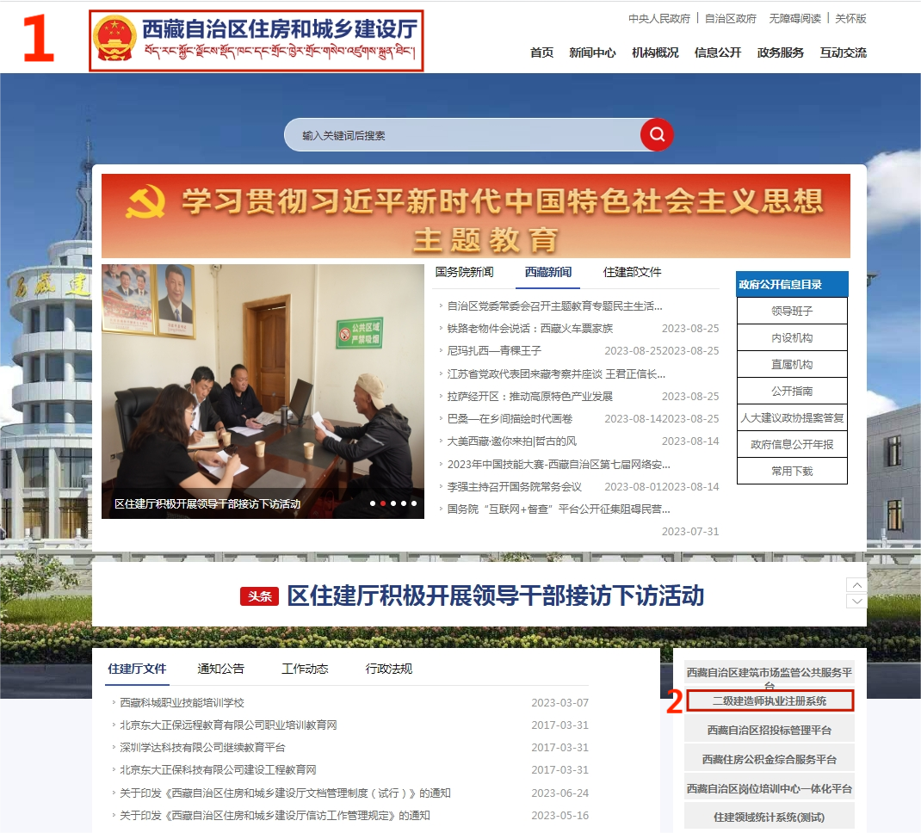

**3.**自动跳转“西藏政务服务网”，在“个人用户”界面输入账号密码登录（首次登录须注册个人账号）

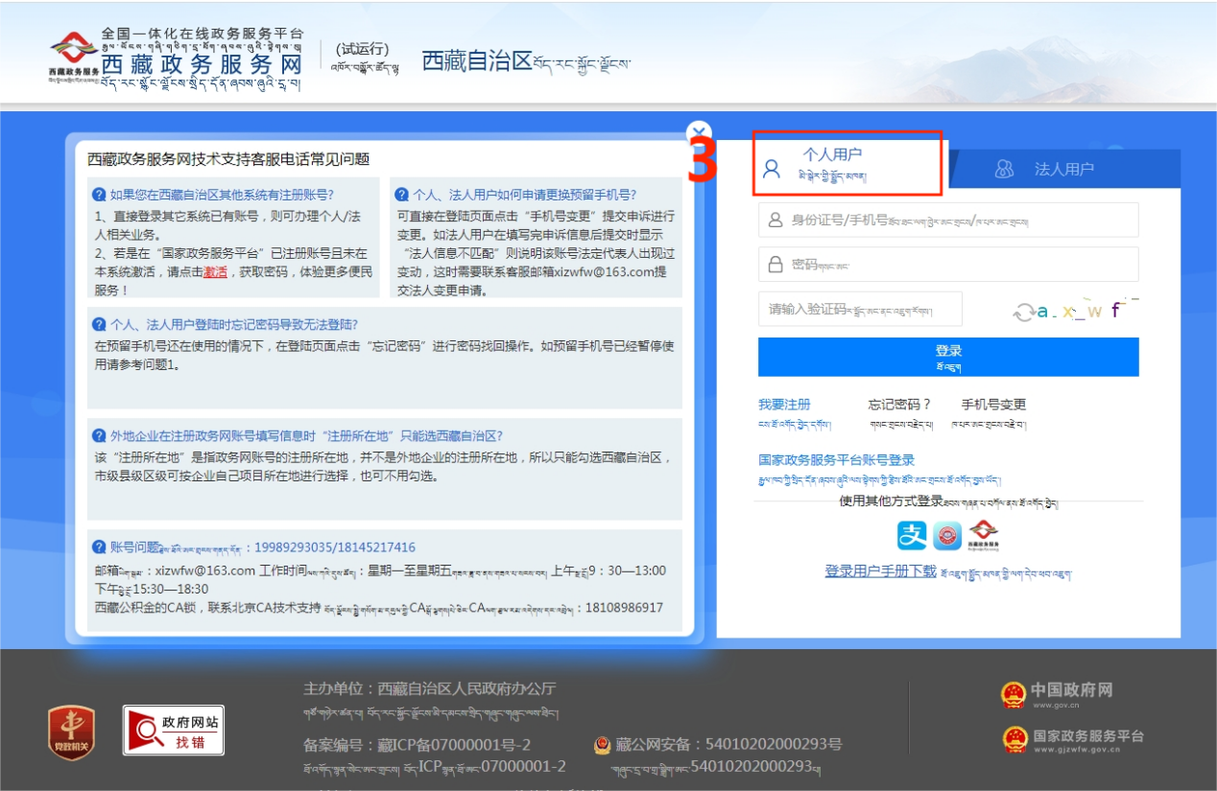

**4.**自动跳转“二级建造师执业注册系统”，点击“个人信息”

**5.**点击左侧“我的证书”

**6.**点击“查看证书”（可查看注册证书基本信息）

**7.**点击“打印证书”（下载电子证书）

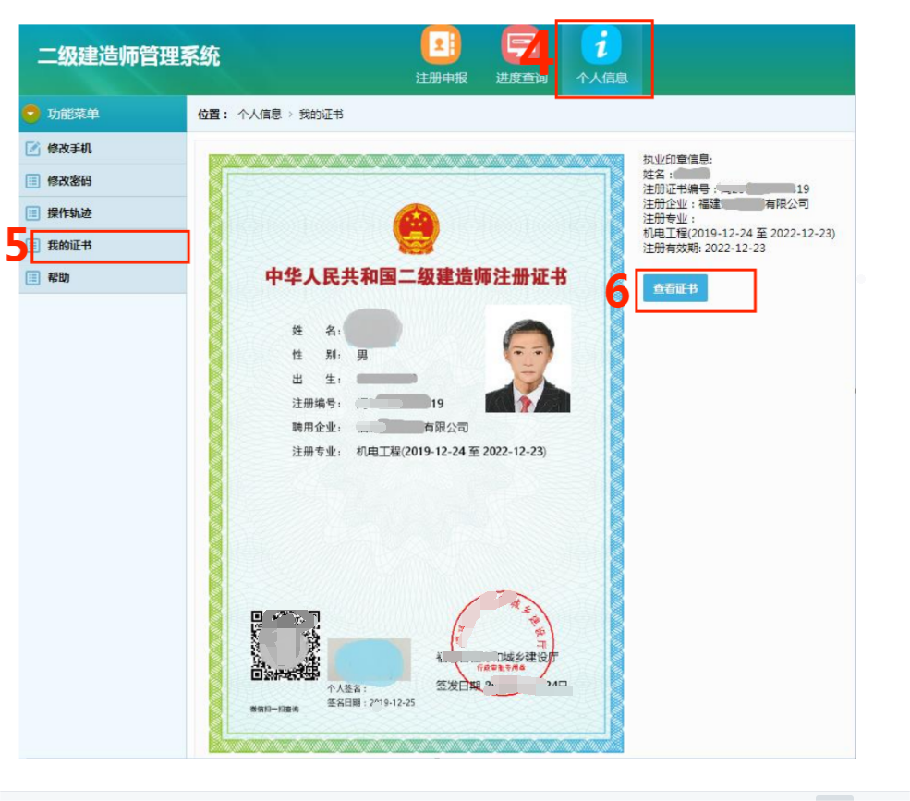

**方法2：**

**1.**登录“西藏政务服务网

**2.**点击“登录”

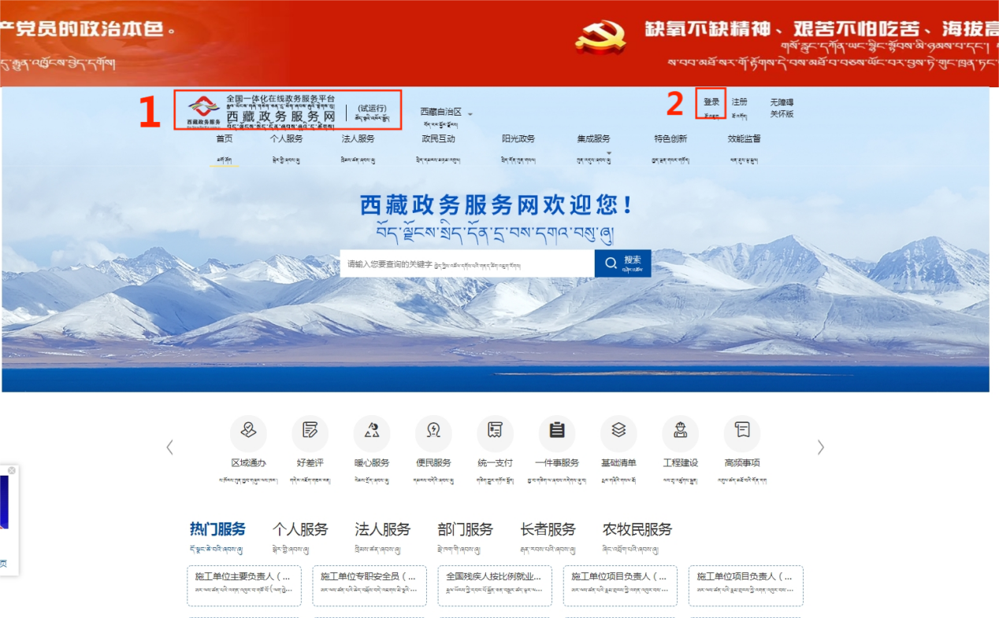**3.**在“个人用户”界面输入账号密码登录（首次登录须注册个人账号）

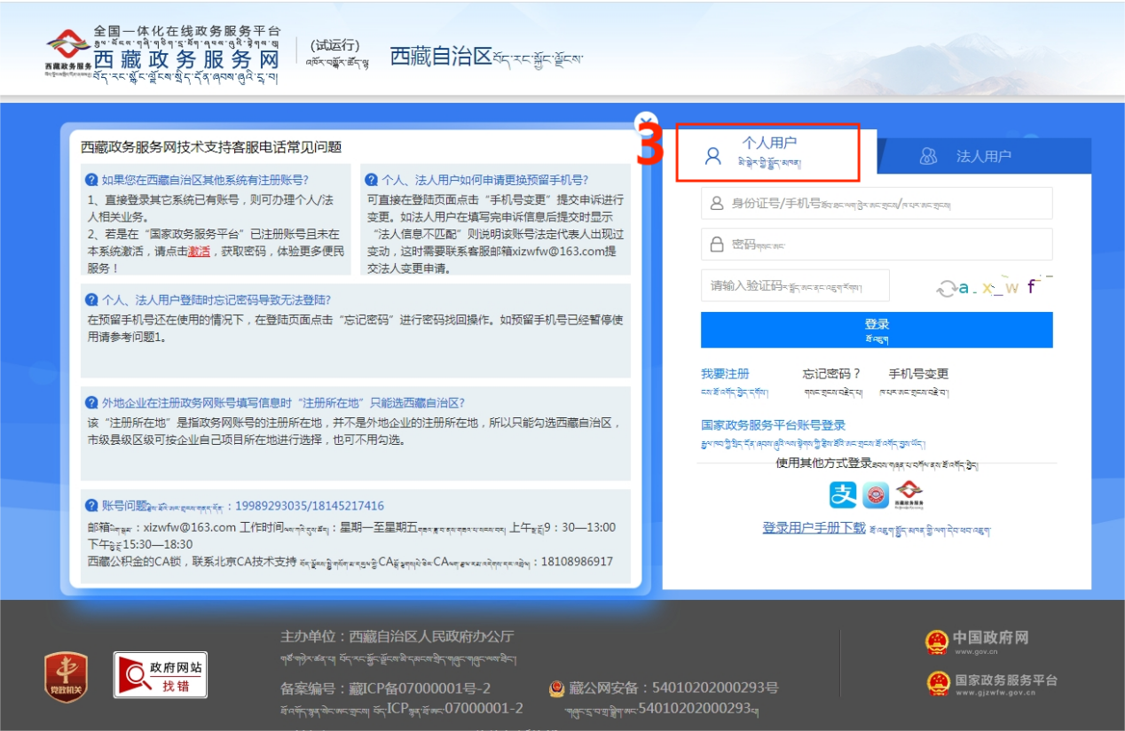

**4.**搜索“二级建造师”

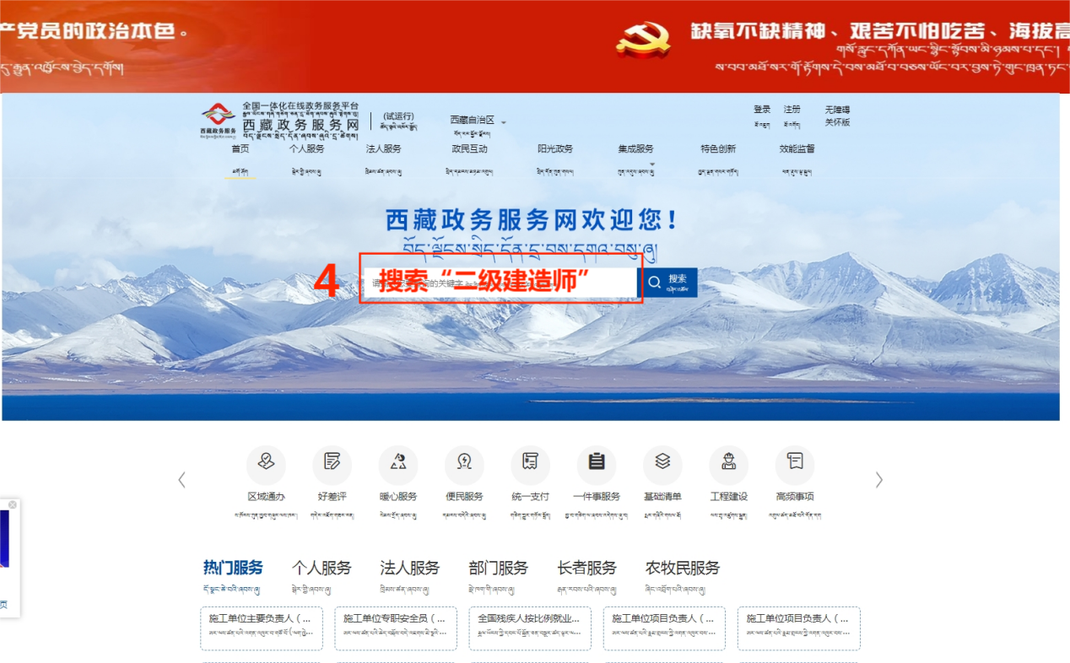

**5.**点击任意模块（初始注册、重新注册、延续注册、增项注册）

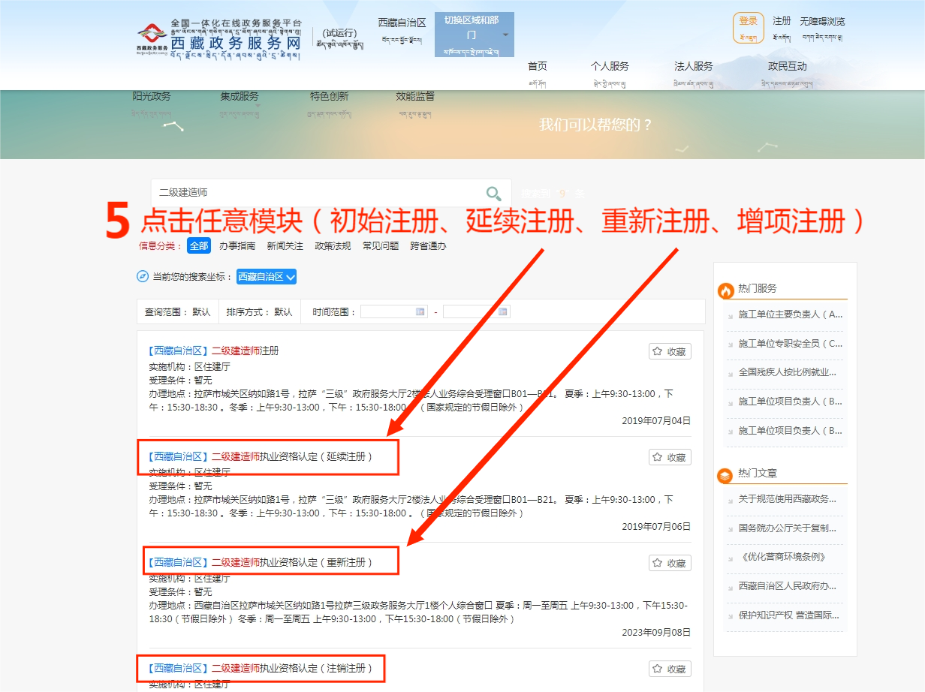

**6.**自动跳转“二级建造师执业注册系统”，点击“个人信息”**7.**点击左侧“我的证书”

**8**.点击“查看证书”（可查看注册证书基本信息）

**9.**点击“打印证书”（下载电子证书）

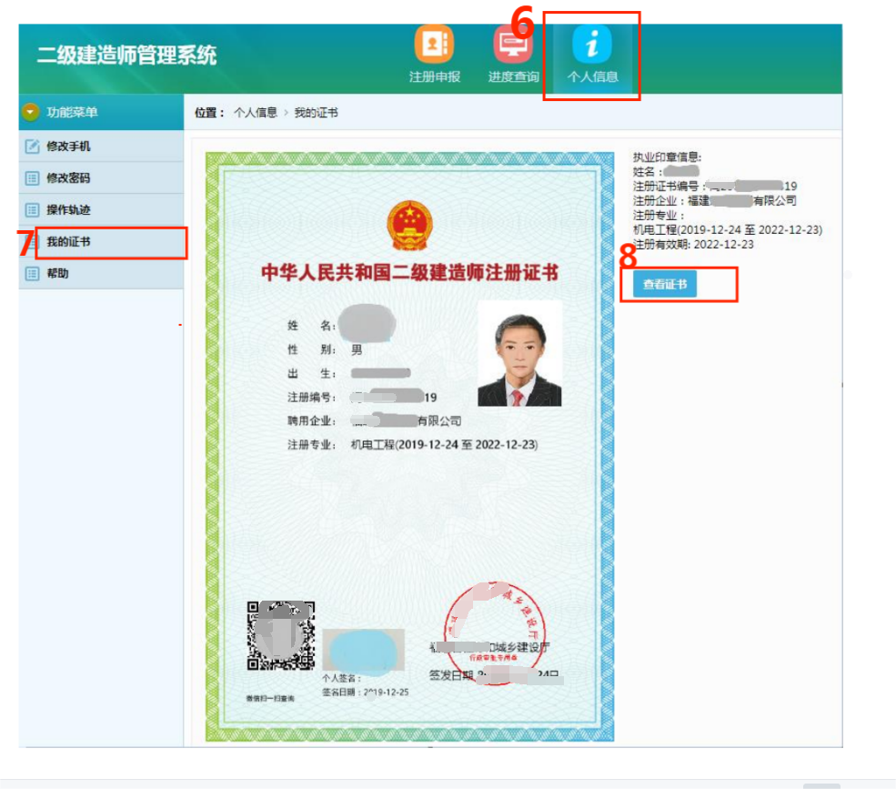

二、使用

打印电子证书后，请建造师本人在“签名处”手写签名，签名后方可生效使用。建造师可使用电子注册证书办理延续注册、重新注册、增项注册等业务。

三、注意事项

**（一）建造师应妥善保管本人的西藏政务服务及相关平台账号、密码，因本人保管不善造成账号信息泄露所产生的一切后果由本人承担。**

（二）一个注册有效为**3年**，在注册有效期内，建造师可重复下载打印电子注册证书。建造师在申请初始注册、延续注册、增项注册、重新注册时，以初始注册时间计算有效期。超过注册有效期限还需注册的，建造师在过期前参加继续教育并领取继续教育合格证书。

（三）电子注册证书中注册编号，由原来的**军地代字（藏）+12位数字**代码，升级为**军地代字（藏）+16位数字**代码，请注意区分。

（四）电子注册证书下载后，使用期限为**180天**，超过时限仍需继续使用的，请重新下载电子注册证书并签字。

（五）电子注册证书手写签名必须与本人注册申请时提交的签名图像笔迹一致，不一致的该电子注册证书无效。